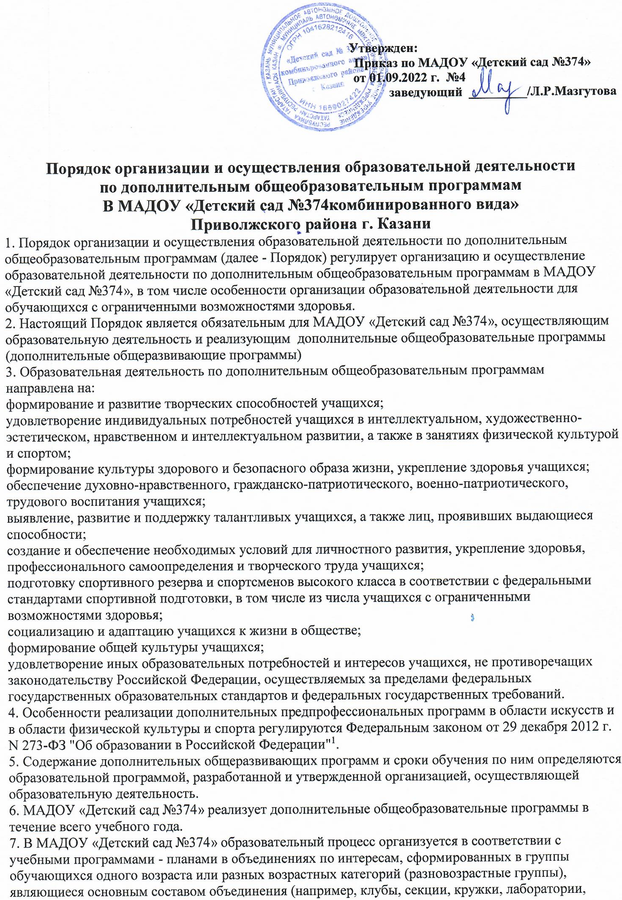

студии, оркестры, творческие коллективы, ансамбли, театры) (далее - объединения), а также индивидуально.
8. Обучение по программам, в пределах осваиваемой дополнительной общеобразовательной программы осуществляется в порядке, установленном локальными нормативными актами организации, осуществляющей образовательную деятельность³.
9. Занятия в объединениях могут проводиться по дополнительным общеобразовательным программам различной направленности (технической, естественнонаучной, физкультурно-спортивной, художественной, туристско-краеведческой, социально-педагогической).
Занятия в объединениях могут проводиться по группам, индивидуально или всем составом объединения.
Допускается сочетание различных форм получения образования и форм обучения⁴.
Формы обучения по дополнительным общеобразовательным программам: групповые, подгрупповые. Количество учащихся в объединении, их возрастные категории, а также продолжительность учебных занятий в объединении зависят от направленности дополнительных общеобразовательных программ и определяются локальным нормативным актом организации, осуществляющей образовательную деятельность.
Каждый учащийся имеет право заниматься в нескольких объединениях, по желанию менять их.
10. Дополнительные общеобразовательные программы реализуются организацией, осуществляющей образовательную деятельность, как самостоятельно, так и посредством сетевых форм их реализации⁶.
При реализации дополнительных общеобразовательных программ используются различные образовательные технологии.
При реализации дополнительных общеобразовательных программ может применяться форма организации образовательной деятельности, основанная на модульном принципе представления содержания образовательной программы и построения учебных планов, использовании соответствующих образовательных технологий⁸.
Использование при реализации дополнительных общеобразовательных программ методов и средств обучения и воспитания, образовательных технологий, наносящих вред физическому или психическому здоровью учащихся, запрещается⁹.
11. Ежегодно обновляют дополнительные общеобразовательные программы с учетом развития науки, техники, культуры, экономики, технологий и социальной сферы.
12. В МАДОУ «Детский сад №374» образовательная деятельность осуществляется на государственном языке Российской Федерации - русском и (или) на государственных языках республик, находящихся в составе Российской Федерации, и языках народов Российской Федерации.
Дополнительное образование может быть получено на иностранном языке в соответствии с дополнительной общеобразовательной программой и в порядке, установленном законодательством об образовании и локальными нормативными актами организации, осуществляющей образовательную деятельность¹⁰.
13. Расписание занятий объединения составляется для создания наиболее благоприятного режима труда и отдыха учащихся, по представлению педагогических работников с учетом пожеланий учащихся, родителей (законных представителей) несовершеннолетних учащихся и возрастных особенностей учащихся.
14. При реализации дополнительных общеобразовательных программ могут организовываться и проводиться массовые мероприятия, создаваться необходимые условия для совместного труда и (или) отдыха учащихся, родителей (законных представителей).
15. В работе объединений при наличии условий и согласия руководителя объединения могут участвовать совместно с несовершеннолетними учащимися их родители (законные представители) без включения в основной состав.
16. При реализации дополнительных общеобразовательных программ могут предусматриваться как аудиторные, так и внеаудиторные (самостоятельные) занятия, которые проводятся по группам или индивидуально.
17. МАДОУ «Детский сад №374» самостоятельно определяет формы аудиторных занятий, а также формы, порядок и периодичность проведения промежуточной аттестации учащихся.
.
18. Обучение по дополнительным общеобразовательным программам учащихся с ограниченными возможностями здоровья, детей-инвалидов осуществляется с учетом особенностей психофизического развития, индивидуальных возможностей и состояния здоровья таких учащихся.
Образовательная деятельность учащихся с ограниченными возможностями здоровья по дополнительным общеобразовательным программам может осуществляться на основе дополнительных общеобразовательных программ, адаптированных при необходимости для обучения указанных учащихся, с привлечением специалистов в области коррекционной педагогики, а также педагогическими работниками, прошедшими соответствующую переподготовку.
19. МАДОУ «Детский сад №374» может оказывать помощь педагогическим коллективам других образовательных организаций в реализации дополнительных общеобразовательных программ, организации досуговой и внеучебной деятельности учащихся, а также молодежным и детским общественным объединениям и организациям на договорной основе.

¹Собрание законодательства Российской Федерации, 2012, N 53, ст. 7598; 2013, N 19, ст. 2326.
²Часть 4 статьи 75 Федерального закона от 29 декабря 2012 г. N 273-ФЗ "Об образовании в Российской Федерации" (Собрание законодательства Российской Федерации, 2012, N 53, ст. 7598; 2013, N 19, ст. 2326)
³Пункт 3 части 1 статьи 34 Федерального закона от 29 декабря 2012 г. N 273-ФЗ "Об образовании в Российской Федерации" (Собрание законодательства Российской Федерации, 2012, N 53, ст.7598; 2013, N 19, ст. 2326).
⁴Часть 4 статьи 17 Федерального закона от 29 декабря 2012 г. N 273-ФЗ "Об образовании в Российской Федерации" (Собрание законодательства Российской Федерации, 2012, N 53, ст.7598; 2013, N 19, ст. 2326)
⁵Часть 5 статьи 17 Федерального закона от 29 декабря 2012 г. N 273-ФЗ "Об образовании в Российской Федерации" (Собрание законодательства Российской Федерации, 2012, N 53, ст.7598; 2013, N 19, ст. 2326).
⁶Часть 1 статьи 13 Федерального закона от 29 декабря 2012 г. N 273-ФЗ "Об образовании в Российской Федерации" (Собрание законодательства Российской Федерации, 2012, N 53, ст.7598; 2013, N19, ст. 2326).
⁷Часть 2 статьи 13 Федерального закона от 29 декабря 2012 г. N 273-ФЗ "Об образовании в Российской Федерации" (Собрание законодательства Российской Федерации, 2012, N 53, ст.7598; 2013, N 19, ст. 2326).
⁸Часть 3 статьи 13 Федерального закона от 29 декабря 2012 г. N 273-ФЗ "Об образовании в Российской Федерации" (Собрание законодательства Российской Федерации, 2012, N 53, ст.7598; 2013, N19, ст. 2326)
⁹Часть 9 статьи 13 Федерального закона от 29 декабря 2012 г. N 273-ФЗ "Об образовании в Российской Федерации" (Собрание законодательства Российской Федерации, 2012, N 53, ст.7598; 2013, N 19, ст. 2326).
¹⁰Часть 5 статьи 14 Федерального закона от 29 декабря 2012 г. N 273-ФЗ "Об образовании в Российской Федерации" (Собрание законодательства Российской Федерации, 2012, N 53, ст.7598; 2013, N 19, ст. 2326)
¹¹Часть 3 статьи 79 Федерального закона от 29 декабря 2012 г. N 273-ФЗ "Об образовании в Российской Федерации" (Собрание законодательства Российской Федерации, 2012, N 53, ст.7598; 2013, N 19, ст. 2326).
¹²Часть 1 статьи 79 Федерального закона от 29 декабря 2012 г. N 273-ФЗ "Об образовании в Российской Федерации" (Собрание законодательства Российской Федерации, 2012, N 53, ст.7598; 2013, N 19, ст. 2326.
¹³Часть 11 статьи 79 Федерального закона от 29 декабря 2012 г. N 273-ФЗ "Об образовании в Российской Федерации" (Собрание законодательства Российской Федерации, 2012, N 53, ст.7598; 2013, N 19, ст. 2326).

